**SKPL**-xxxx

**SPESIFIKASI KEBUTUHAN PERANGKAT LUNAK**

**Elisitasi Aplikasi Self-Service**

**Kartu Perdana Telyu-sel**

untuk:

Costumer Telyu-sel

Dipersiapkan oleh:

1301194292 Gunawan Nur Ahmad

1301190352 Jehua Kusuma Dewa

1301194216 Rafly Athalla

1301190156 Dinda Atikah Wulandari

(Kelompok 2 | IF-43-01)

Program Studi S1 Informatika – Fakultas Informatika Universitas Telkom

Jalan Telekomunikasi Terusan Buah Batu, Bandung Indonesia

|  |  |  |  |
| --- | --- | --- | --- |
| **Program Studi S1 Informatika**  **-**  **Fakultas Informatika** | **Nomor Dokumen** | | **Halaman** |
| ***SKPL-xxx*** | | **26** |
| **Revisi** | - | Tgl: 10 Januari 2021 |

|  |  |  |  |
| --- | --- | --- | --- |
|  |  |  |  |

|  |  |  |
| --- | --- | --- |
| *Prodi S1 Informatika - Universitas Telkom* | *SKPL-xxx* | *Halaman 2 dari 13* |
| ***Dokumen ini dan informasi yang ada di dalamnya adalah milik Prodi S1 Informatika-Universitas Telkom dan bersifat rahasia. Dilarang untuk mereproduksi dokumen ini tanpa diketahui oleh Program Studi S1***  ***Informatika, Universitas Telkom*** | | |

# Daftar Perubahan

|  |  |
| --- | --- |
| **Revisi** | **Deskripsi** |
| **A** |  |
| **B** |  |
| **C** |  |
| **D** |  |
| **E** |  |
| **F** |  |
| **G** |  |

|  |  |  |  |  |  |  |  |  |
| --- | --- | --- | --- | --- | --- | --- | --- | --- |
| INDEX | - | A | B | C | D | E | F | G |
| TGL |  |  |  |  |  |  |  |  |
| Ditulis oleh |  |  |  |  |  |  |  |  |
| Diperiksa  oleh |  |  |  |  |  |  |  |  |
| Disetujui oleh |  |  |  |  |  |  |  |  |

# Daftar Halaman Perubahan

|  |  |  |  |
| --- | --- | --- | --- |
| **Halaman** | **Revisi** | **Halaman** | **Revisi** |
|  |  |  |  |

# Daftar Isi

Daftar Perubahan 1

Daftar Halaman Perubahan 2

Daftar Isi 3

1. Pendahuluan 5
   1. Tujuan Penulisan Dokumen 5
   2. Konvensi Dokumen 5
   3. Cakupan Produk 5
   4. Referensi 5
2. Overall Description 5
   1. Perspektif Produk 5
   2. Fungsi Produk 6
   3. Kelas dan Karakteristik Pengguna 6
   4. Arsitektur Perangkat Lunak 6
   5. Batasan Perancangan dan Implementasi 6
   6. Dokumentasi Pengguna 6
3. Requirements Antarmuka Eksternal 7
   1. Antarmuka Pengguna 7
   2. Antarmuka Perangkat Keras 7
   3. Antarmuka Perangkat Lunak 7
   4. Antarmuka Komunikasi 7
4. Fitur Sistem (Use Cases) 8
   1. Use Case 1 8
      1. Nama Use Case: 8
      2. Tujuan: 8
      3. Input: 8
      4. Output: 8
      5. Skenario Utama: 8
      6. Prakondisi: 8
      7. Langkah-langkah: 8
         1. Langkah 1: 9

5.1.7.2 . 9

5.1.7.3 Langkah n: 9

* + 1. Pascakondisi 9
    2. Skenario eksepsional 1 9
    3. Contoh 9
  1. Use Case 2 (dst.) 9

1. Requirements Nonfungsional Lainnya 9
   1. Atribut Kualitas Perangkat Lunak 10

# Pendahuluan

## Tujuan Penulisan Dokumen

Dokumen ini berisi Spesifikasi Kebutuhan Perangkat Lunak (SKPL) atau *Software Requirement Spesification (SRS)* untuk sistem Self Service *Telyu-sel .*Tujuan dari penulisan dokumen ini adalah untuk memberikan penjelasan mengenai perangkat lunak yang akan dibangun baik berupa gambaran umum maupun penjelasan detil dan menyeluruh.

Pengguna dari dokumen ini adalah pengembang perangkat lunak sistem *Telyu-sel* dan pengguna *(user)* dari perangkat lunak atau personil-personil yang terlibatra dalam sistem. Dokumen ini akan digunakan sebagai bahan acuan dalam proses pengembangan dan sebagai bahan evaluasi pada saat proses pengembangan perangkat lunak maupun di akhir pengembangannya. Dengan adanya dokumen SKPL ini diharapkan pengembangan perangkat lunak akan lebih terarah dan lebih terfokus serta tidak menimbulkan ambiguitas terutama bagi pengembang perangkat lunak sistem Self Service Telyu-sel.

## Konvensi Dokumen

Bab font size 18 font family time news romans bold

Sub bab font size 14 font family time news romans bold

Pembahasan sub bab font size 12 font family time news romans

## Cakupan Produk

Perangkat lunak yang akan dikembangkan adalah perangkat lunak *Self Service Telyu-sel* , yaitu merupakan perangkat lunak yang digunakan untuk user pengguna kartu perdana telyu-sel dimana dapat memberikan informasi mengenai paket-paket internet, pulsa, sms, telpon, dll dan masa tenggang kartu maupun masa paket berakhir. Telyu-sel dapat melakukan hal-hal berikut ini :

Dengan adanya *Telyu-sel*  ini diharapkan, penguguna/user dapat dengan mudah mendapatkan akses untuk membeli paket internet dll tanpa harus keluar dari rumah, serta dapat melihat informasi kapan berakhirnya paket yang di gunakan.

## Referensi

* Software Engineering, Aparctitioner’s Approach 5th edition, Roger S Pressman,  McGraw Hill, 2001
* IEEE Std 830-1993, IEEE Recommended Parctice for Software Requirement Specifications.
* Arry Ekananta, Spesifikasi kebutuhan perangkat lunak (SKPL). Jurusan ilmu computer institute pertanian bogor

# Overall Description

## Perspektif Produk

## Perangkat lunak yang akan dikembangkan adalah perangkat lunak Self Service kartu perdana Telyu-tsel, yaitu merupakan perangkat lunak yang digunakan untuk memudahkan pengguna kartu perdana Telyu-tsel dalam kebutuhan komunikasi maupun interaksi dengan internet. Dengan adanya Telyu-tsel  ini diharapkan, pengguna dapat dilayani dengan lebih cepat dan memuaskan serta mempermudah pengguna dalam membeli kuota,pulsa dll tanpa keluar rumah.

## Fungsi Produk

Produk *Self Service Telyu-sel yang*  kami buat ini memiliki fungsi agar mempermudah pengguna dalam membeli paket kuota,telfon,sms, pulsa, dan data roaming karena dalam produk ini sudah memiliki fitur untuk membeli yang berkaitan dengan kartu sim dengan cara membayar melalui E-Banking dan E-Money. Dan dalam fitur ini terdapat informasi mengenai masa tenggang kartu dan waktu paket berakhir.

## Kelas dan Karakteristik Pengguna

Perangkat lunak Telyu-sel  ini merupakan perangkat lunak yang digunakan pada kartu sim telyu-sel. Sistem ini berkaitan dengan beberapa entitas luar, yaitu admin, pembeli/pelanggan/user Hal – hal yang dilakukan oleh entitas – entitas tersebut adalah :

1. User

* Pelanggan

1. Dapat mencari informasi mengenai jumlah pulsa, kuota, masa tenggang
2. Dapat melakukan pembelian kuota internet, pulsa, kuota, telpon, dan data roaming
3. Dapat melakukan pembayaran melalui E-Banking dan E-Money
4. Administrator

* Melakukan pengawasan terhadap seluruh sistem
* Maintenance sistem
* Mengatur konfigurasi sistem

Karakteristik pengguna dijabarkan dalam table berikut ini:

|  |  |  |  |
| --- | --- | --- | --- |
| Kategori Pengguna | Tugas | Hak Akses ke Aplikasi | Kemampuan yang harus dimiliki |
| Pelanggan | Melakukan pembelian kuota internet,pulsa ,dan paket telepon yang tersedia | User (Pelanggan) | Dapat menggunakan Smartphone dan Tablet |
| Administrator | Memantau dan mermaintain sistem | Admin | Memahami database dan jaringan yang digunakan |

## Arsitektur Perangkat Lunak

Platform system operasi : Android dan ios

Versi system operasi :Android Marshmawllow 6.0 dan ios 1.0

DBMS :MySQL/MariaDB

Kerangka aplikasi : dart

Framework aplikasi : flutter

## Batasan Perancangan dan Implementasi

Batasan-batasan yang digunakan pada perangkat lunak ini adalah:

* Menggunakannya harus tersambung dengan internet
* Hanya untuk pengguna kartu Telyu-sel
* Sistem Telyu-sel hanya bisa digunakan di smartphone dan tablet
* Sistem Telyu-sel harus terunduh atau terinstall diperangkat smartphone ataupun tablet appstore, playstore, mapun Microsoft store
* Jika ingin melakukan transaksi, harus melakukan login terlebih dahulu

## Dokumentasi Pengguna

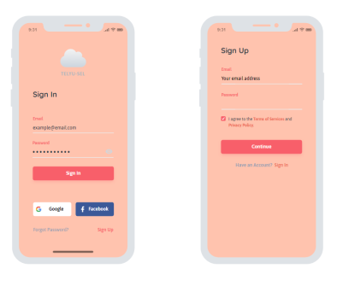 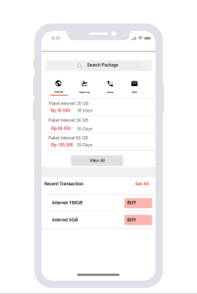 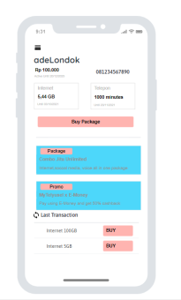

# Requirements Antarmuka Eksternal

## Antarmuka Pengguna

Sistem Telyu-sel ini menggunakan antarmuka berbasis android dan ios, pengguna menggunakan touch screen.

## Antarmuka Perangkat Keras

Kebutuhan minimum perangkat keras yang dapat digunakan oleh Telyu-sel adalah:

* Smartphone berbasis android, maupun ios
* Table berbasis android, maupun ios

## Antarmuka Perangkat Lunak

Untuk mengakses Telyu-sel bisa di download di playstore, appstore

## Antarmuka Komunikasi

Sistem Telyu-sel merupakan sistem yang terhubung ke jaringan internet dengan menggunakan smartphone sehingga pelanggan bisa dilayani oleh lebih dari satu pegawai dengan menggunakan database yang sama. Dan pihak yang bertugas(admin,manajer) bisa memonitor sistem lewat jaringan internet. Dengan demikian aliran informasi menjadi lebih lancar.

# Fitur Sistem (Use Cases)

## Use Case 1

### Nama Use Case:

### Login

### Tujuan:

### Untuk bisa masuk aplikasi dan mengakses semua fitur aplikasi

### Input:

### Email,password dan nomer yang terdaftar

### Output:

### User dapat masuk kedalam aplikasi dan menggunakan segala fitur yang ada dalam aplikasi

### Skenario Utama:

### Use case ini berjalan Ketika user membuka aplikasi dan ingin melakukan login

### Prakondisi:

### Sistem harus dalam keadaan siap menerima perintah dan aplikasi harus versi terbaru

### Pascakondisi:

### Berhasil masuk aplikasi dan dapat memilih bahasa

### Skenario Normal:

|  |  |
| --- | --- |
| Actor | Reaksi sistem |
| User/Costumer yang terdaftar akun-nya, memasukkan username dan password | Sistem memverifikasi akun |

### Skenario Alternative:

### Verifikasi akun gagal, tampilkan pesan, username atau password yang anda masukkan tidak benar

### Skenario Eksepsional:

### Koneksi putus saat alternative flow, relaunch aplikasi ketika koneksi sudah tersambung

## Use Case 2

### Nama Use Case:

### Pembelian

### Tujuan:

### Untuk membeli paket data internet, telepon, atau SMS yang disediakan oleh sistem

### Input:

### Produk yang ingin dibeli

### Output:

### Produk yang akan dibeli masuk ke dalam list pembayaran

### Skenario Utama:

### Use case dimulai ketika user memilih salah satu dari produk yang ditawarkan oleh sistem. Lalu sistem memeriksa validitas user dari proses login yang sudah dilakukan,  jika user adalah user yang valid maka user akan diminta melakukan verifikasi pada pembeliannya, jika user tidak menyetujui pembelian makan user akan dibawa kembali ke halaman utama, namun jika user menyetujui pembelian maka user akan dibawa ke halaman pembayaran, Jika user adalah user yang tidak valid maka akan dikembalikan ke halaman login.

### Prakondisi:

### Sistem harus sedang dalam keadaan siap untuk menerima pembelian

### Pascakondisi:

### User dibawa pada halaman pembayaran untuk melakukan pembayaran

### Skenario Normal:

|  |  |
| --- | --- |
| Actor | Reaksi sistem |
| User mengklik tombol beli pada salah satu produk yang ditawarkan oleh sistem | Sistem mengecek vaidasi user |
| User dibawa pada halaman verifikasi pembelian | Sistem memeriksa apakah user menyetujui pembelian atau tidak |
|  | Sistem membawa user ke halaman pembayaran |

### Skenario alternative:

### Validasi user gagal maka gagalkan pembelian dan kembali ke halaman login

### User tidak menyutujui verifikasi maka gagalkan pembelian dan kembali ke halaman utama

### Skenario eksepsional:

### Terjadi kesalahan sistem pada proses pembelian maka batalkan pembelian

## Use Case 3

### Nama Use Case:

### Pembayaran

### Tujuan:

### Untuk membayar paket data internet, telepon, atau SMS yang disediakan system

### Input:

### Mengklik tombol pembayaran yang sudah disiapkan oleh sistem

### Output:

### Fitur akan mengeluarkan verifikasi pembayaran berhasil

### Skenario Utama:

### Use case dimulai ketika user mengklik tombol pembayaran yang disediakan oleh sistem. Lalu sistem memeriksa validitas user dari proses login yang sudah dilakukan, jika user menyetujui pembayaran, maka pembayaran berhasil dari user akan dibawa ke halaman utama, apabila user tidak menyetujui pembayaran, maka user akan dibawa ke halaman login.

### Prakondisi:

### Sistem harus sedang dalam keadaan siap untuk menerima pembayaran

### Pascakondisi:

### Sistem harus sedang dalam keadaan siap untuk menerima pembayaran

### Skenario alternative:

### Validasi user gagal maka gagalkan pembayaran dan kembali ke halaman login

### User tidak menyetujui verifikasi maka gagalkan pembayaran dan kembali ke halaman utama

### Skenario Normal Flow:

|  |  |
| --- | --- |
| Actor | Reaksi sistem |
| User memilih metode pembayaran yang disediakan oleh sistem | Sistem mengecek validasi user |
| User dibawa pada halaman verifikasi pembayaran | Sistem memeriksa apakah user menyetujui pembayaran atau tidak |
|  | Sistem membawa user ke halaman verifikasi untuk menunggu |

### Skenario eksepsional:

### Terjadi dibawa pada halaman verifikasi untuk menunggu pembayaran berhasil

## Use Case 4

### Nama Use Case:

### Logout

### Tujuan:

### Keluar akun pengguna

### Input:

### Fitur keluar akun pengguna

### Output:

### Memilih keluar akun dengan syarat sudah login akun

### 

### Skenario Utama:

### Use case dimulai ketika user memilih logout akun yang di sediakan oleh sistem. Sistem akan memvalidasi pilihan user apabila user sudah login akun. Setelah di validasi oleh sistem, akun pengguna akan keluar tanpa menghapus akun

### Prakondisi:

### Sistem harus sedang dalam keadaan siap atau dalam keadaan sudah login akun

### 

### Pascakondisi:

### User dibawa pada halaman verifikasi untuk logout akun

### Skenario Normal Flow:

|  |  |
| --- | --- |
| Actor | Reaksi sistem |
| User memilih logout yang disediakan oleh sistem | Sistem mengecek validasi user |
| User dibawa pada halaman verifikasi logout akun pengguna | Sistem memeriksa apakah user menyetujui logout saat user menyetujui logout akun |
|  | Sistem membawa user ke halaman login saat user menyetujui logout akun |

### Skenario alternative:

### Terjadi kesalahan sistem pada proses logout

### Skenario eksepsional:

### Terjadi kesalahan sistem pada proses logout maka pembatalan logout akun

## Use Case 8

### Nama Use Case:

### Pembayaran dengan E-Money

### Tujuan:

### Salah satu fitur untuk membayar paket kuota,sms,telefon dan data roaming

### 

### Input:

### jenis e-money yang akan digunakan

### Output:

### e-money yang sudah dipilih akan digunakan untuk membayar

### Skenario Utama:

### Use case dimulai ketika user memilih salah satu fitur e-money yang di sediakan oleh sistem. Lalu sistem memeriksa validitas user dari proses e-money  yang sudah dilakukan,  jika user memiliki saldo yang cukup , maka pembayaran akan dapat berhaasil, dan apabila saldo user tidak cukup, maka pembayaran tidak dapat berhasil atau gagal.

### Prakondisi:

### Sistem harus sedang dalam keadaan siap untuk menerima pembayaran

### Pascakondisi:

### User dibawa pada halaman verifikasi  untuk menunggu pembayaran berhasil

### Skenario Normal Flow:

|  |  |
| --- | --- |
| Actor | Reaksi sistem |
| User memilih fitur e-money yang di sediakan oleh system | Sistem mengecek validasi user |
| User dibawa pada halaman verifikasi pembayaran | Sistem memeriksa apakah user memiliki saldo cukup atau tidak |
|  | Sistem membawa user ke halaman verifikasi untuk menunggu pembayaran berhasil |

### Skenario alternative:

### Validasi user gagal maka gagalkan pembayaran dan kembali ke halaman login

* User tidak menyutujui verifikasi maka gagalkan pembayaran dan kembali ke halaman utama

### Skenario eksepsional:

### Terjadi kesalahan sistem pada proses pembayaran maka batalkan pembayaran

## Use Case 9

### Nama Use Case:

### Pembayaran dengan E-Banking

### Tujuan:

### Salah satu fitur untuk membayar paket kuota, sms, telefon, dan data roaming

### Input:

### Memilih E-banking apa yang akan kita pilih

### Output:

### Fitur akan mengeluarkan kode virtual account untuk dapat proses pembayaran

### Skenario Utama:

### Use case dimulai ketika user memilih salah satu fitur e-banking yang di sediakan oleh sistem. Lalu sistem memeriksa validitas user dari proses e-banking yang sudah dilakukan, jika user salah menginput kode virtual account maka pembayaran akan gagal, dan jika user menginput kode virtual account yang benar maka pembayaran berhasil

### Prakondisi:

### Sistem harus sedang dalam keadaan siap untuk menerima pembayaran

### Pascakondisi:

### User dibawa pada halaman verifikasi untuk menunggu pembayaran berhasil

### Skenario Normal Flow:

|  |  |
| --- | --- |
| Actor | Reaksi sistem |
| User memilih fitur e-banking yang di sediakan oleh system | Sistem mengecek validasi user |
| User dibawa pada halaman verifikasi pembayaran | Sistem memeriksa apakah user menginput kode virtual account benar atau salah |
|  | Sistem membawa user ke halaman verifikasi untuk menunggu pembayaran berhasil |

### Skenario alternative:

### Validasi user gagal maka gagalkan pembayaran dan kembali ke halaman login

* User tidak menyutujui verifikasi maka gagalkan pembayaran dan kembali ke halaman utama

### Skenario eksepsional

### Terjadi kesalahan sistem pada proses pembayaran maka batalkan pembayaran

## Use Case 10

### Nama Use Case:

### Menambah data

### Tujuan:

### Untuk menambah paket kuota, paket telepon, dan paket sms

### Input:

### data yang ingin ditambahkan ke aplikasi

### Output:

### data yang ditambahkan masuk kedalam aplikasi.

### Skenario Utama:

### Use case dimulai ketika admin melakukan penambahan data seperti paket kuota, paket sms, paket telepon kepada list menu produk

### Prakondisi:

### Sistem harus sedang dalam keadaan siap untuk ditambahkan datanya

### Pascakondisi:

### Admin akan menambahkan data apa saja yang diperlukan oleh customer

### Skenario Normal Flow:

|  |  |
| --- | --- |
| Actor | Reaksi sistem |
| Admin menambahkan beberapa data | Sistem akan memunculkan data yang telah di tambahkan oleh admin |

### Skenario alternative:

### Validasi admin gagal, maka data yang telah ditambahkan akan tidak muncul di layar para customer.

### Skenario eksepsional:

### Sistem akan tidak bisa dipakai pada saat admin menambahkan data

## Use Case 11

### Nama Use Case:

### Mengubah data

### Tujuan:

### Mengubah data produk

### Input:

### memasukkan perintah data mana yang ingin di ubah dan aspek apa yang akan di ubah dari data tersebut.

### Output:

### Data yang telah berhasil di ubah, menggantikan data yang sebelumnya.

### Skenario Utama:

### Use case dimulai ketika admin memilih salah satu produk yang akan diubah. Lalu sistem akan mengecek validitas data admin, jika admin adalah admin yang valid maka admin akan dibawa pada halaman edit produk, jika admin tidak valid maka akan dibawa ke halaman login. Pada halaman edit, admin akan mengisi form mengenai data yang akan diubah. Ketika admin sudah selesai mengisi form, lalu admin perlu untuk meng klik tombol update untuk untuk konfirmasi update produk. Setelah itu sistem akan mengecek data input yang di isi oleh admin, jika data valid maka data produk akan terupdate jika data tidak valid maka admin perlu mengisi ulang di halaman edit.

### Prakondisi:

### Sistem harus sedang dalam keadaan siap untuk menerima perintah update

### Pascakondisi:

### User dibawa ke halaman beranda setlah update produk selesai

### Skenario Normal Flow:

|  |  |
| --- | --- |
| Actor | Reaksi sistem |
| Admin meng klik tombol edit pada salah satu produk | Sistem mengecek validasi admin |
| Admin dibawa pada halaman edit | Sistem melakukan validasi data yang di input admin |
| Admin mengisi form pada halaman edit |  |

### Skenario alternative:

### Validasi admin gagal maka gagalkan update dan kembali ke halaman login

### Validasi data input pada halaman edit gagal maka admin akan dibawa kembali ke halaman edit

### Skenario eksepsional:

### Terjadi kesalahan sistem pada proses update produk maka batalkan update produk

## Use Case 12

### Nama Use Case:

### Menghapus data

### Tujuan:

Untuk menghapus paket kuota,paket telepon,paket sms

### Input:

Memasukkan perintah data mana yang akan di hapus

### Output:

### Data yang telah di hapus, tidak akan ditampilkan oleh aplikasi lagi dan tidak dapat di akses user.

### Skenario Utama:

Use case dimulai ketika admin ingin melakukan penghapusan seperti paket kuota, paket sms, paket telepon kepada list menu produk .

### Prakondisi:

Sistem harus sedang dalam keadaan siap untuk ditambahkan datanya

### Pascakondisi

produk yang dihapus oleh admin tidak akan tampil lagi di aplikasi

### Skenario Normal Flow

|  |  |  |  |  |  |
| --- | --- | --- | --- | --- | --- |
| Normal Flow events | |  |  | | --- | --- | | Actor Actions | Sistem Action | | Admin menghapus suatu produk | Sistem akan menghapuskan objek tersebut dari aplikasi | |

### Skenario alternative

sistem tidak dapat menemukan produk yang akan di hapus, menampilkan pesan produk yang akan dihapus tidak ada.

### Skenario eksepsional

## Koneksi putus saat akan menghapus produk,

## maka produk yang akan dihapus gagal, admin harus mengulangi menghapus ketika sudah t ersambung internet.

## Use Case 13

### Nama Use Case:

### Pilih bahasa

### Tujuan:

### Untuk memilih Bahasa yang akan dipakai dalam mengakses aplikasi

### Input:

### Memasukan pilihan Bahasa yang akan dilipih.

### Output:

### Aplikasi akan berjalan dengan Bahasa yang dipilih.

### Skenario Utama:

### Use case ini berjalan Ketika user melakukan login pertama kali dalam aplikasi, kemudian user memilih Bahasa dengan fitur pilih Bahasa yang akan mempengaruhi Bahasa apa yang akan digunakan dalam aplikasi tersebut.

### Prakondisi:

### Sistem harus dalam keadaan siap menerima perintah

### Aplikasi harus versi terbaru

### Sudah melakukan login

### Pascakondisi:

### Memilih Bahasa yang digunakan:  inggris  atau Indonesia.

### Skenario Normal Flow:

|  |  |
| --- | --- |
| Actor | Reaksi sistem |
| User/customer Memilih Bahasa Indonesia atau inggris | Sistem akan memverifikasi Bahasa yang dipilih dan mensinkronkannya kedalam segala fitur dan operasional aplikasi |

### Skenario alternative:

### Skenario eksepsional:

## Use Case 11

### Nama Use Case:

### Mengubah data

### Tujuan:

### Mengubah data produk

### Input:

### memasukkan perintah data mana yang ingin di ubah dan aspek apa yang akan di ubah dari data tersebut.

### Output:

### Data yang telah berhasil di ubah, menggantikan data yang sebelumnya.

### Skenario Utama:

### Use case dimulai ketika admin memilih salah satu produk yang akan diubah. Lalu sistem akan mengecek validitas data admin, jika admin adalah admin yang valid maka admin akan dibawa pada halaman edit produk, jika admin tidak valid maka akan dibawa ke halaman login. Pada halaman edit, admin akan mengisi form mengenai data yang akan diubah. Ketika admin sudah selesai mengisi form, lalu admin perlu untuk meng klik tombol update untuk untuk konfirmasi update produk. Setelah itu sistem akan mengecek data input yang di isi oleh admin, jika data valid maka data produk akan terupdate jika data tidak valid maka admin perlu mengisi ulang di halaman edit.

### Prakondisi:

### Sistem harus sedang dalam keadaan siap untuk menerima perintah update

### Pascakondisi:

### User dibawa ke halaman beranda setlah update produk selesai

### Skenario Normal Flow:

|  |  |
| --- | --- |
| Actor | Reaksi sistem |
| Admin meng klik tombol edit pada salah satu produk | Sistem mengecek validasi admin |
| Admin dibawa pada halaman edit | Sistem melakukan validasi data yang di input admin |
| Admin mengisi form pada halaman edit |  |

### Skenario alternative:

### Validasi admin gagal maka gagalkan update dan kembali ke halaman login

### Validasi data input pada halaman edit gagal maka admin akan dibawa kembali ke halaman edit

### Skenario eksepsional:

### Terjadi kesalahan sistem pada proses update produk maka batalkan update produk

## Use Case 12

### Nama Use Case:

### register

### Tujuan:

### Email, password, dan nomer yang belum terdaftar

### Input:

Memasukkan perintah data mana yang akan di hapus

### Output:

Email, password, dan nomer terdaftar dalam aplikasi

### Skenario Utama:

Use case dimulai ketika user mengklik tombol register dalam halaman login, lalu diminta nama pengguna, password, email dan nomor handphone dengan provider telyu-sel. Setelah itu user menunggu verifikasi apakah akun yang dibuatnya berhasil apa tidak, apabila berhasil, user akan dibawa kemenu beranda dan apabila gagal user akan dibawa ke menu login Kembali.

### Prakondisi:

### Sistem harus sedang dalam keadaan siap untuk menerima registrasi akun baru

### Pascakondisi

### User dibawa pada halaman verifikasi untuk menunggu apakah akunnya berhasil dibuat atau tidak

### Skenario Normal Flow

|  |  |  |  |  |  |  |  |  |  |
| --- | --- | --- | --- | --- | --- | --- | --- | --- | --- |
| Normal Flow events | |  |  | | --- | --- | | Actor Actions | Sistem Action | | User mengklik tombol registrasi | Sistem mengecek validasi user | | User mengisi nama pengguna,password,nnomor handphone,email | Sistem memeriksa apakah user mengisi registrasi dengan lengkap apa tidak | | User dibawa pada halaman verifikasi untuk menunggu hasil registrasi | Sistem membawa user ke halaman verifikasi untuk menunggu registrasi berhasil | |

### Skenario alternative

-Validasi user gagal maka gagalkan regitrasi dan kembali ke halaman login

-User tidak menyutujui verifikasi maka gagalkan registrasi dan kembali ke halaman utama

### Skenario eksepsional

## Terjadi kesalahan sistem pada proses registrasi maka batalkan registrasi

# Requirements Nonfungsional Lainnya

## Atribut Kualitas Perangkat Lunak

## 1.       Sistem harus memastikan bahwa data yang dimiliki pengguan aman dari orang yang tidak berwenang

## 2.       aplikasi dapat mengingat user yang login sebelumnya, sehingga user tidak perlu melakukan login lagi ke aplikasi setelah membuka kembali aplikasi

## 3.       aplikasi menampilkan sisa pulsa dan data (internet, SMS,telepon)  yang dimiliki oleh pengguna secara real time

## 4.       aplikasi mytelkomsel dapat diakes dan melalui Gadget/Handphone yang sudah sudah terinstall aplikasi MyTelkomsel.

## 5.       aplikasi memberikan pesan konfirmasi pembelian untuk memastikan pembelian yang dilakukan benar

## 6.       Sistem memberikan rekomendasi paket internet, paket telepon, dan paket SMS

## 7. aplikasi mobile tersedia dalam android dan ios

# Lampiran A: Daftar Kata-Kata Sukar

|  |  |
| --- | --- |
| ***Kata Kunci*** | ***Definisi*** |
| SKPL | Spesifikasi Kebutuhan Perangkat Lunak  Dokumen hasil analisis yang berisi spesifikasi kebutuhan user. |
| IEEE | *Institute of Electrical and Electronics Engineers*  Standar internasional untuk pengembangan dan rancangan produk. |
| Android | Sistem operasi yang dirancang untuk perangkat bergerak layar sentuh seperti telepon pintar dan komputer tablet. |
| SRS | *Software Requirement Specification* |
| **Ios** | [sistem operasi seluler](https://id.wikipedia.org/w/index.php?title=Sistem_operasi_seluler&action=edit&redlink=1) yang dibuat dan dikembangkan oleh [Apple Inc.](https://id.wikipedia.org/wiki/Apple_Inc.) |
| DBMS | *Database Management System*  Suatu sistem yang dirancang untuk mengelola suatu basis data dan menjalankan operasi terhadap data yang diminta banyak pengguna. |
| Framework | Kerangka kerja untuk mengembangkan aplikasi berbasis *website* maupun *desktop*. |
| MySQL | Perangkat lunak sistem manajemen basis data |
| Dart | sebuah bahasa pemrograman yang dikembangkan oleh Google dan digunakan untuk membangun aplikasi mobile, desktop, backend dan web |
| Flutter | Mobile App SDK (Software Development Kit) untuk membuat aplikasi Android dan iOS dari satu codebase dengan performa tinggi. |

# Lampiran B: Analysis Models

1. Use case

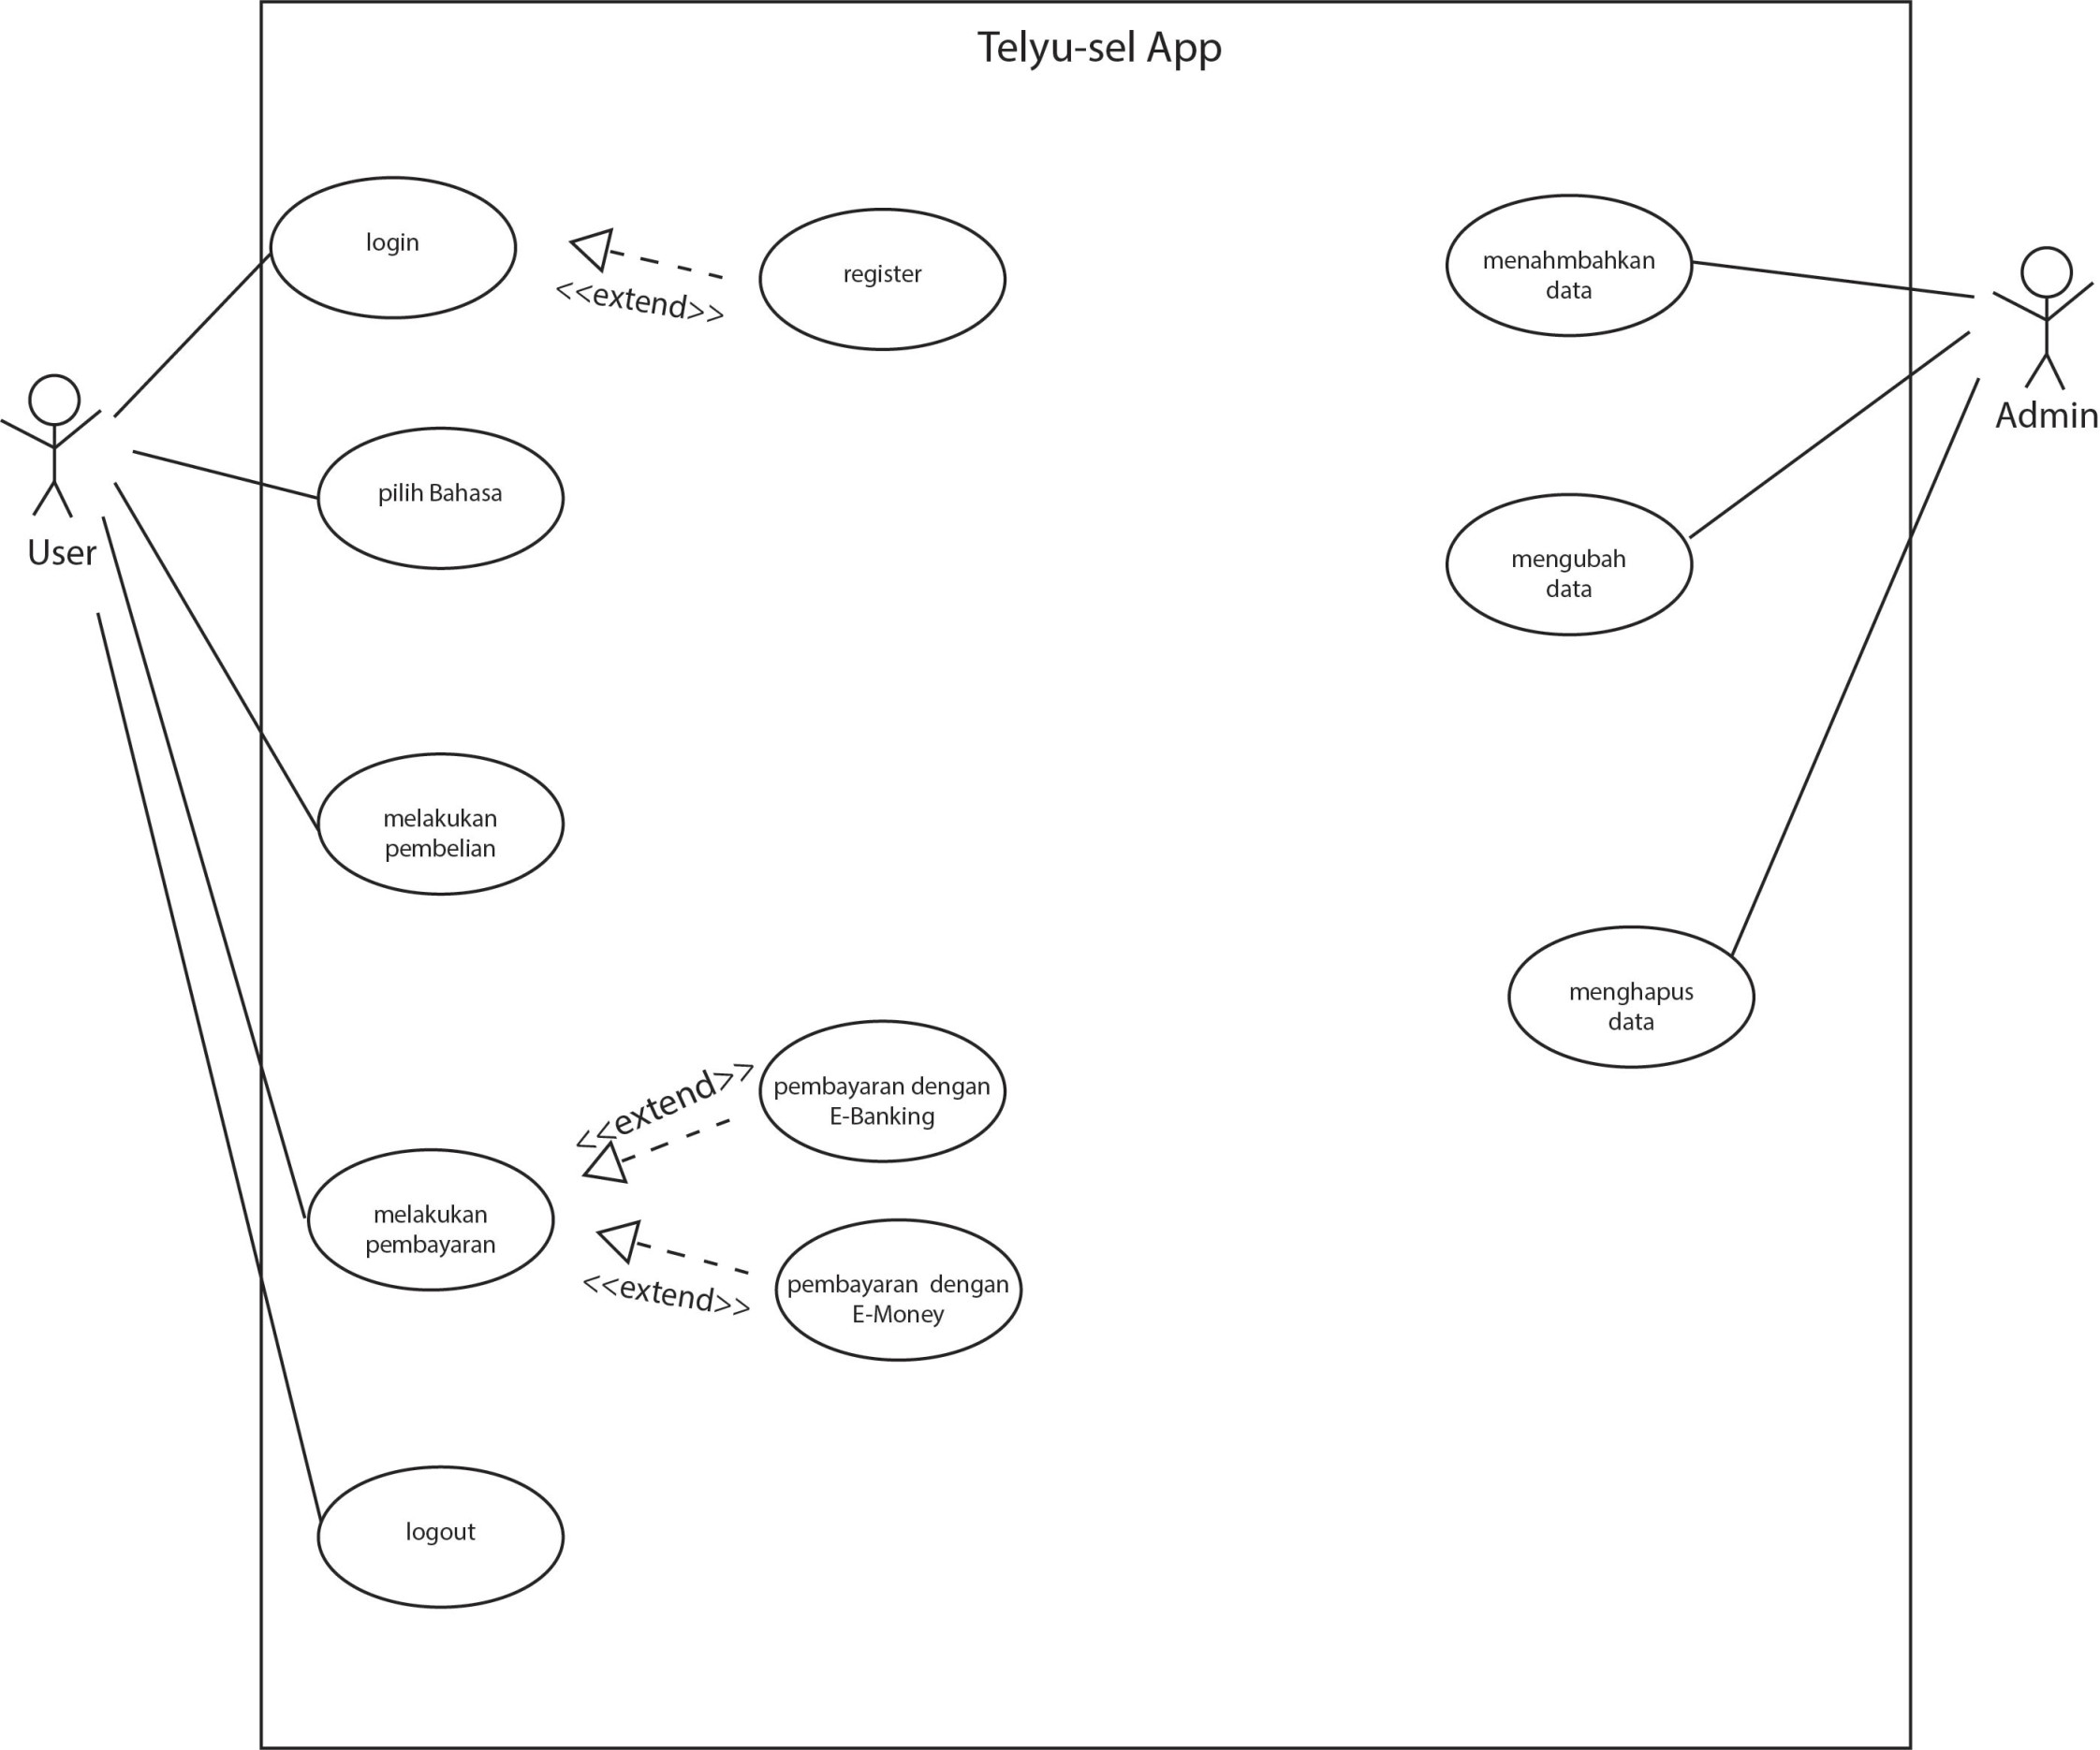

1. Class diagram

